NOM : | Prénom :
Date :
Lisez les phrases, recopiez-les puis changez la couleur des phrases.
Benoit va voir le Dr Lenoir jeudi soir.

Lou apporte du thé noir et du miel à Benoit.

Déplacez les photos au bon endroit.
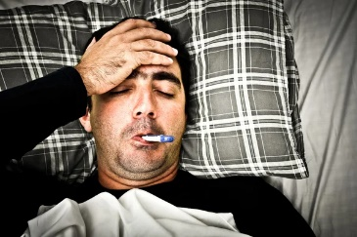 |  | 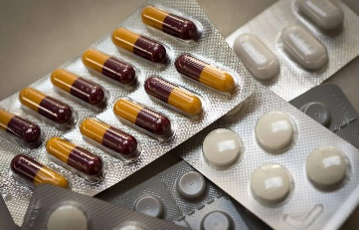
Un docteur | Des médicaments | Un malade

Vous prévenez que vous ne pouvez pas venir au RDV parce que vous êtes malade. Ecrivez le message.

